ỦY BAN NHÂN DÂN HUYỆN PHÚ XUYÊN
Trường mầm non Chuyên Mỹ

MÃ SKKN

SÁNG KIẾN KINH NGHIỆM
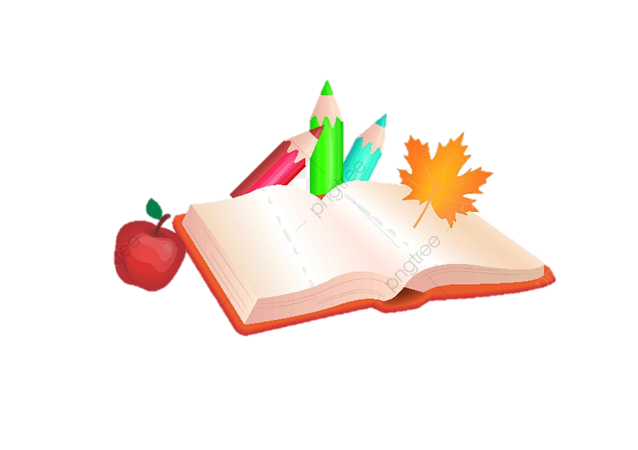

Tên đề tài:
“ Một số biện pháp giáo dục trẻ bảo vệ môi trường trong trường mầm non lứa tuổi nhà trẻ 24 - 36 tháng”

Lĩnh vực: Phát triển TCKNXH và TM
Cấp học: Giáo dục nhà trẻ.
Tên tác giả: Lê Thị Khiêm
Đơn vị công tác: Trường Mầm Non Chuyên Mỹ
Chức Vụ: Giáo viên

Năm học 2021 – 2022

MỤC LỤC | Trang
PHẦN I: ĐẶT VẤN ĐỀ | 1 - 2
PHẦN II: GIẢI QUYẾT CỦA VẤN ĐỀ | 3
1. Cơ sở lý luận | 3
2. Cơ sở thực tiễn | 3 - 4
3. Kết quả khảo sát thực tế | 4
4. Các biện pháp | 4
4.1 Biện pháp 1: Xây dựng môi trường sư phạm | 4 - 5
4.2 Biện pháp 2: Phát động ngày môi trường | 5 - 6
4.3 Biện pháp 3: Lồng ghép nội dung giáo dục bảo vệ môi trường thông qua các hoạt động | 6 - 7 - 8
4.4 Biện pháp 4: Hoạt động ngoài trời | 8
4.5 Biện pháp 5: Thông qua tổ chức giờ ăn, ngủ, vệ sinh | 9
4.6 Biện pháp 6: thông qua hình thức khen thưởng tuyên dương | 10
4.7 Biện pháp 7: Thông qua hoạt động lễ hội | 10 - 11
4.8 Biện pháp 8: Tận dụng nguyên vật liệu đã qua sử dụng | 11
4.9 Biện pháp 9: Công tác phối kết hợp với phụ huynh | 12 - 13
5. Kết quả sau khi áp dụng các biện pháp | 13
PHẦN III: KẾT LUẬN VÀ KHUYẾN NGHỊ | 14
Bài học kinh nghiệm | 14 - 15
Kết luận | 14
Khuyến nghị | 15
LỜI CẢM ƠN | 15
Tài liệu tham khảo | 16

I/ ĐẶT VẤN ĐỀ:
- Lý do chọn đề tài:
Giáo dục được xem là quốc sách hàng đầu của nước ta, chăm sóc - giáo dục trẻ em là trách nhiệm của gia đình - nhà trường và xã hội, trong đó ngành giáo dục mầm non đóng vai trò rất quan trọng trong sự nghiệp chăm lo, đào tạo và bồi dưỡng thế hệ trẻ trở thành người chủ tương lai của đất nước và giáo dục bảo vệ môi trường cho trẻ lứa tuổi nhà trẻ 24 - 36 tháng là rất thiết thực và cần thiết vì ngay từ khi còn bé khi mà các con bắt đầu được tiếp cận với trường học, cô giáo và các bạn các con đã được giáo dục và nhận thức về việc BVMT. Có thể nói giáo dục mầm non được xem là viên gạch nền để xây nên các công trình vĩ đại, và ở đó người giáo viên mầm non là những người tạo nên những viên gạch đảm bảo chất lượng để xây nên những nền móng của mỗi công trình vĩ đại ấy, nếu nền móng mà không được xây dựng vững chắc thì không thể nào làm cho công trình đó vững chắc được. Chính vì lẽ đó ngày 25 tháng 7 năm 2009 Chương trình giáo dục mầm non mới được biên soạn trên cơ sở quy định của Luật Giáo dục và Đào tạo đã được Bộ trưởng Bộ Giáo dục và Đào tạo ký ban hành theo thông tư số 17/2009/TT-BGĐT. Chương trình giáo dục mầm non mới được ban hành là chương trình khung, có kế thừa những ưu việt của chương trình chăm sóc trẻ trước đây, được phát triển trên quan điểm đảm bảo đáp ứng sự đa dạng của các vùng miền, các đối tượng trẻ, hướng đến sự phát triển toàn diện và tạo cơ hội cho trẻ phát triển.
Để thực hiện được mục tiêu trên thì đòi hỏi giáo viên phải thực sự gắn bó tâm huyết với nghề, hết lòng vì học sinh thân yêu, vững chuyên môn, có kiến thức sâu rộng, nắm được tâm sinh lý trẻ, tổ chức được các hoạt động học, hoạt động cho trẻ, làm sao cho trẻ được học một cách thoải mái, có nhiều cơ hội khám phá, thông qua các hoạt động trẻ được trải nghiệm và giáo dục trẻ các lĩnh vực về nhận thức, ngôn ngữ, tình cảm - kỹ năng xã hội và phát triển thẩm mỹ, giúp trẻ tự tin hơn, nhanh nhẹn, hoạt bát hơn trong giao tiếp. Ngoài các hoạt động trên hoạt động BVMT đóng vai trò vô cùng quan trọng trong sự phát triển trẻ nhỏ về mọi mặt như: Thẩm mỹ, đạo đức, trí tuệ, thể lực và lao động. Hoạt động BVMT là một hoạt động học tập mang tính nghệ thuật, giúp trẻ nhận thức thế giới xung quanh và phản ánh thế giới thông qua các hình tượng nghệ thuật, trong các hình thức hoạt động mang tính nghệ thuật. ở trường mầm non có rất nhiều các họat động, nhiều môn học phát triển toàn diện cho trẻ mẫu giáo, là cơ sở ban đầu của nhân cách con người mới.
Trẻ biết sáng tạo, lao động trong tương lai. Chính vì vậy việc thực hiện tốt các hoạt động BVMT trong trường mầm non sẽ góp phần không nhỏ vào việc nâng cao chất lượng giáo dục nhằm phát triển toàn diện cho trẻ. Những sản phẩm trẻ tạo ra rất đơn giản, ngộ nghĩnh sinh động trẻ được học được làm quen mọi lúc mọi nơi. Trẻ biết đánh giá khái quát cao, trẻ phản ánh ấn tượng của bản thân không phụ thuộc vào thực tế. Trẻ rất thích sử dụng màu sặc sỡ mang tính chất phản ánh biểu tượng. Mỗi tiết học của trẻ mang một nội dung, một tên gọi khác nhau. Trẻ tham gia vào hoạt động BVMT đã giúp trẻ hình thành các đức tính tốt như: Yêu cái đẹp và mong muốn tạo ra cái đẹp và bảo vệ cái đẹp.
Tổ chức các hoạt động BVMT theo phương pháp hiện hành cũng đã mang lại hiệu quả tới việc phát triển nhân cách. Song phương pháp đó chưa thực sự đáp ứng và chưa phát huy hết khả năng sáng tạo. Các phương pháp hoạt động BVMT lâu nay đang được sử dụng còn mang tính áp đặt, dập khuôn theo mẫu, sao chép chưa phát huy hết khả năng sáng tạo và sự linh hoạt của người giáo viên khi tổ chức hoạt động BVMT. Vậy giáo viên phải làm gì, làm như thế nào để trẻ có thể nhận biết cái đẹp. Nhận thức rõ trách nhiệm to lớn của giáo viên mầm non trong giai đoạn phát triển hiện nay. Như nghị quyết hội nghị lần thứ hai BCHTW Đảng (Khoá VIII) đã nêu: “Giáo viên mầm non là nhân tố quyết định chất lượng giáo dục và được xã hội tôn vinh, giáo viên phải có đủ đức, đủ tài”. Là một giáo viên mầm non tôi đã trải qua một quá trình nghiên cứu tìm tòi, tích cực học hỏi và vận dụng một số biện pháp giáo dục bảo vệ môi trường cho trẻ lứa tuổi nhà trẻ 24 - 36 tháng.
2. Mục đích của đề tài: Nghiên cứu vấn đề này là để tìm cách vận dụng phương pháp giáo dục áp dụng vào bài dạy một số biện pháp giáo dục trẻ bảo vệ môi trường trong trường mầm non lứa tuổi nhà trẻ 24 - 36 tháng.
3. Đối tượng nghiên cứu: Nghiên cứu về hoạt động bảo vệ môi trường cho trẻ lứa tuổi nhà trẻ 24 - 36 tháng trong trường mầm non.
4. Đối tượng khảo sát: Tiến hành trên trẻ nhà trẻ 24 - 36 tháng.
- Số trẻ tham gia là 19 cháu, chia ra làm 2 nhóm tương đồng về lứa tuổi, trình độ như nhau.
- Nhóm 1: Nhóm đối chứng 9 cháu.
- Nhóm 2: Nhóm thực nghiệm 10 cháu.
Số trẻ nhóm đối chứng và nhóm thực nghiệm bằng nhau.
5. Phương pháp nghiên cứu :
+ Phương pháp nghiên cứu lý luận: Thu thập, đọc, phân tích các tài liệu có liên quan đến đề tài, xây dựng cơ sở định hướng cho đề tài.
+ Phương pháp quan sát trò chuyện: Quan sát hoạt động của trẻ, đặc biệt là tổ chức hoạt động nhận biết cho trẻ.
+ Phương pháp xây dựng môi trường lớp học.
+ Phương pháp tuyên truyền phụ huynh phát động ngày môi trường.
+ Phương pháp đàm thoại. Lồng ghép các hoạt động lễ hội.
+ Phương pháp thực tiễn thông qua các tiết học các trò chơi ở mọi lúc mọi nơi.
+ Phương pháp thông qua giờ ăn giờ ngủ - vệ sinh.
+ Phương pháp thông qua nêu gương.
6. Phạm vi và kế hoạch nghiên cứu: Thời gian thực hiện từ tháng 9 năm 2022 tháng 3 năm 2023 tại nhóm nhà trẻ 24 - 36 tháng ĐV ở trường mầm non.
II/ GIẢI QUYẾT VẤN ĐỀ:
1. Cơ sở lý luận.
Dạy trẻ hoạt động bảo vệ môi trường cho trẻ đóng vai trò vô cùng quan trọng trong chương trình học tập của trẻ, cũng như các hoạt động khác. Chính vì thế là một giáo viên mầm non tôi muốn được nâng cao nhận thức của bản thân đồng thời góp một phần nhỏ bé của mình vào việc nâng cao chất lượng giáo dục trẻ phát triển toàn diện.
Với mục đích chung của giáo dục mầm non thì hoạt động giáo dục bảo vệ môi trường cho trẻ là một bộ phận của văn hoá tinh thần, nó gắn liền với những kiến thức, kỹ năng, kỹ xảo và thể hiện nghệ thuật. Thông qua hoạt động giáo dục bảo vệ môi trường đem đến cho trẻ ấn tượng về cái đẹp và những cảm xúc chân thật, những phẩm chất tốt đẹp của nhân cách con người tạo cho trẻ cảm nhận được vẻ đẹp, trong hoạt động bảo vệ môi trường và xã hội.
2. Cơ sở thực tiễn.
Đã nhiều năm tôi được phân công dạy nhóm nhà trẻ 24 - 36 tháng. Tôi đã đúc rút được một số kinh nghiệm từ việc dạy trẻ bảo vệ môi trường và đây cũng chính là môn dạy mà tôi yêu thích.
Trường nằm ngay trong thôn Đồng Vinh cạnh con đường chính của thôn Đồng Vinh, thuận lợi cho việc đưa đón, trả trẻ của phụ huynh.
Được sự quan tâm của ban giám hiệu, phòng giáo dục. - 100% giáo viên có trình độ trung cấp trở lên, luôn giúp đỡ lẫn nhau tạo điều kiện cho việc học hỏi kinh nghiệm.
Về cơ sở vật chất tương đối đầy đủ để phục vụ cho việc dạy và học. Cảnh quan nhà trường thoáng mát, có cây che bóng mát, cây cảnh góp phần rất lớn cho trẻ quan sát, từ đó cung cấp cho trẻ những biểu tượng thể hiện sự hiểu biết của mình về thế giới xung quanh.
* Khó khăn:
Trang thiết bị đồ dùng dạy học chưa phong phú, chưa hấp dẫn trẻ.
Nhận thức của một số phụ huynh học sinh còn chưa đồng đều, còn cho rằng việc cho trẻ đến trường chỉ là chơi chứ học vẫn chỉ là thứ yếu. - Số trẻ trong lớp vẫn chưa đồng đều về chất lượng, số ít cháu còn nhút nhát trong khi thể hiện ý tưởng của mình.
3. Kết quả khảo sát thực tế.
Xuất phát từ những thuận lợi và khó khăn trên tôi đã đề ra một số biện pháp thực hiện sau.
* Năm 2022 - 2023 tôi đã tiến hành khảo sát chất lượng cho trẻ đầu năm để nắm bắt được khả năng bảo vệ môi trường của trẻ, từ đó có biện pháp phù hợp để giáo dục trẻ.
Số cháu | Xếp loại
Số cháu | Giỏi |  | Khá |  | Trung bình |  | Yếu
Số cháu | SL | TL % | SL | TL% | SL | TL % | SL | TL %
19 | 2 | 10 | 4 | 21 | 8 | 42 | 5 | 26
Qua khảo sát đầu năm như trên, tôi thấy kết quả trên trẻ chưa cao là điều tôi cần phải suy nghĩ làm thế nào để dạy trẻ đạt hiệu quả cao và tạo cho trẻ học một cách thoải mái, tự tin, không gò bó, trẻ luôn hứng thú trong giờ học. Tôi tiến hành thực nghiệm:
4. Các biện pháp:
* Biện pháp 1: Xây dựng môi trường sư phạm.
Để giáo dục ý thức bảo vệ môi trường cho trẻ có hiệu quả thì việc xây dựng môi trường sáng - xanh - sạch - đẹp và hạnh phúc trong trường, lớp mầm non giữ vai trò quan trọng, giúp trẻ nhận thức được vì sao phải bảo vệ môi trường.
Giáo viên sắp xếp,vệ sinh môi trường xung quanh sân trường, lớp học. Bổ sung thêm một số bồn hoa, chậu hoa ở góc thiên nhiên của các lớp.
Sắp xếp, trang trí, tạo môi trường các góc chơi hợp lý, hình ảnh đẹp mang tính giáo dục và thẩm mỹ. Đồ dùng, đồ chơi gọn gàng, ngăn nắp và thuận tiện cho trẻ hoạt động.
Tuyên truyền vận động phụ huynh cùng tham gia xây dựng trường, lớp xanh, sạch, đẹp như ủng hộ thêm cây xanh, cây hoa để làm phong phú góc thiên nhiên của lớp. Chuẩn bị một số đồ dùng dụng cụ lao động cho trẻ.
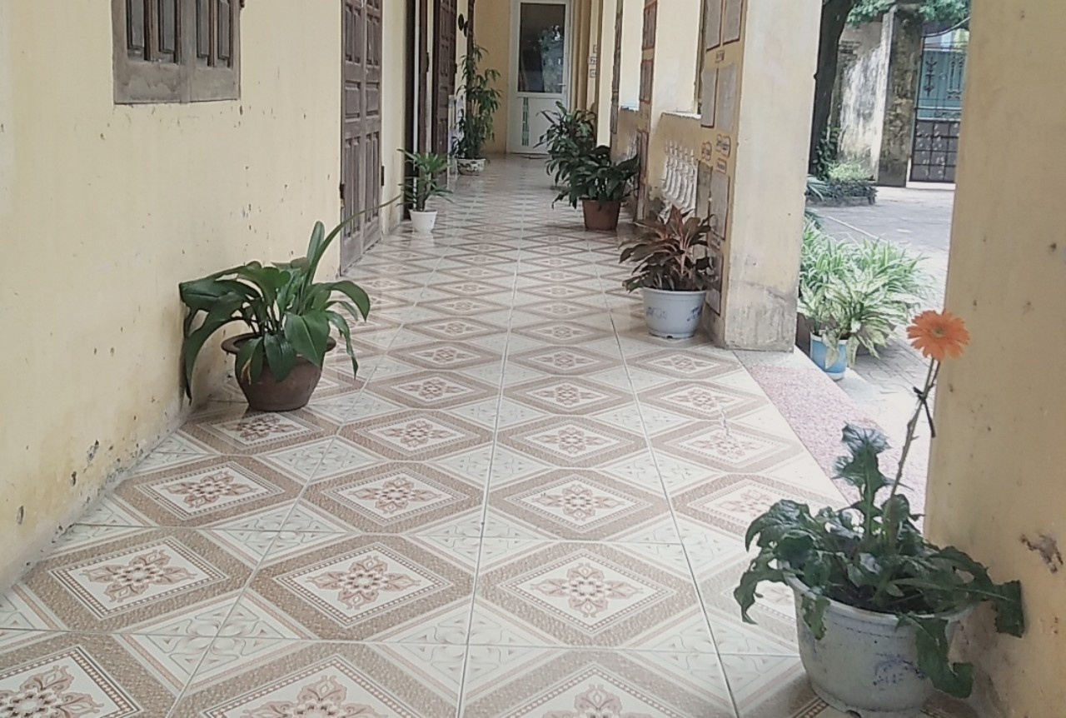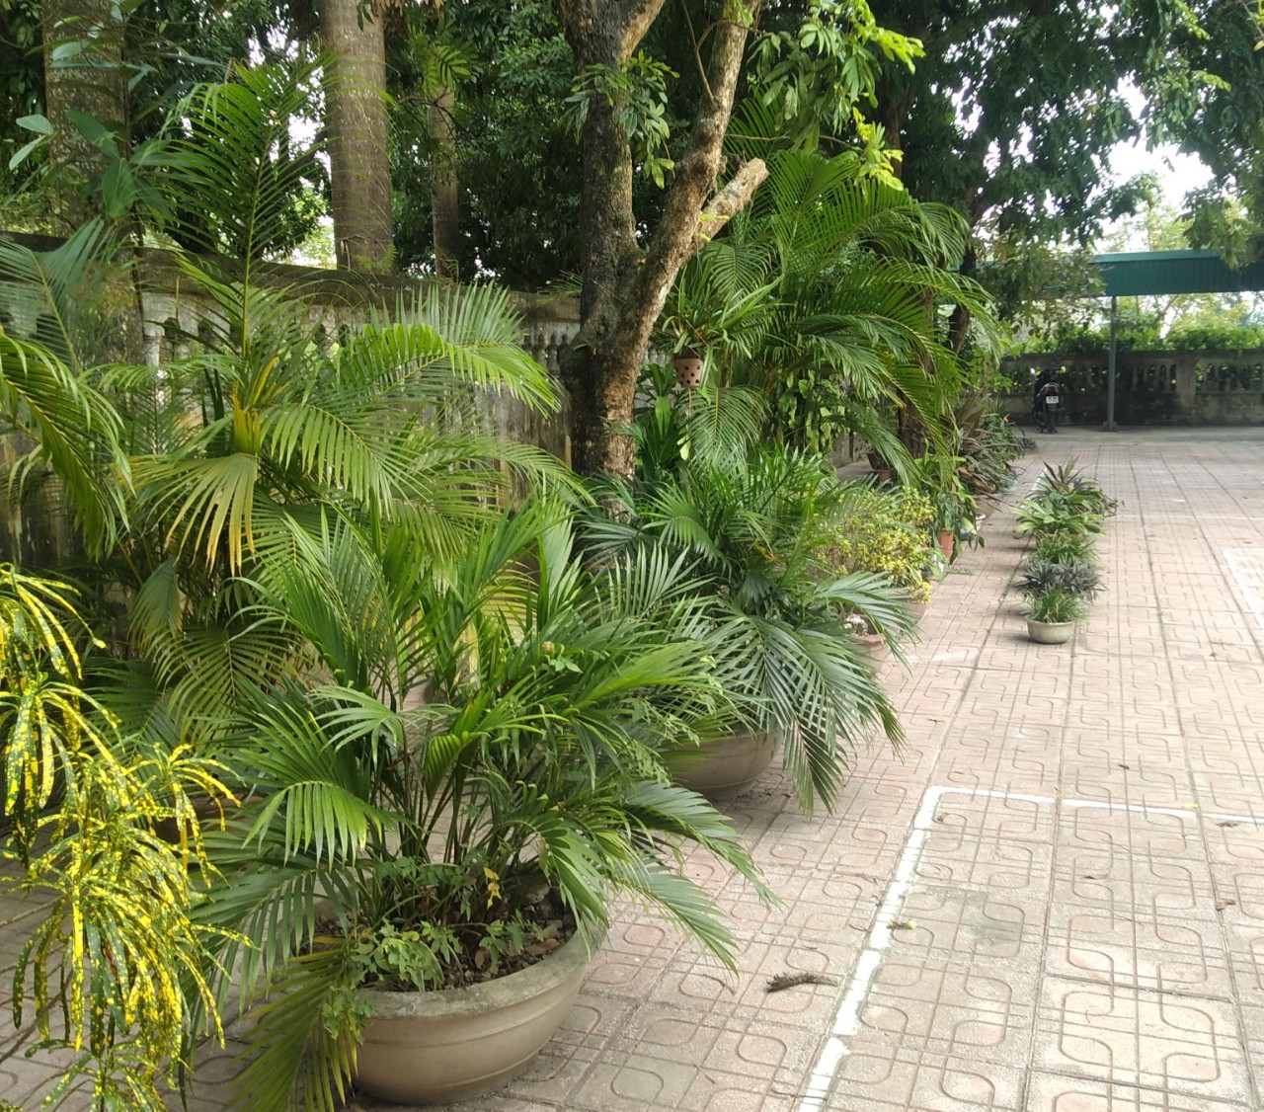
Môi trường sáng - xanh - sạch - đẹp
* Biện pháp 2: Phát động ngày môi trường.
Hàng tuần vào cuối tuần, giáo viên tổ chức tốt phát động phong trào làm xanh, sạch, đẹp môi trường như: Quét rác, dọn vệ sinh, trồng cây, ... và tổ chức cho trẻ cùng tham gia với giáo viên góp phần làm cho môi trường thêm sạch đẹp khi ra hoạt động ngoài trời. Trong ngày này, cô hướng dẫn trẻ một số kỹ năng lao động để trẻ cùng cô tham gia lao động vệ sinh trong và ngoài nhóm lớp mình sạch sẽ và sắp xếp đồ dung - đồ chơi ở các góc ngăn nắp, gọn gàng như quét phòng học, sân trường, lau lá cây lau dọn các kệ kê để đồ dùng đồ chơi, rửa đồ chơi, lau cửa....
Tham gia trồng cây xanh, cây cảnh, chăm sóc cây xanh ở góc thiên nhiên, nhặt lá vàng nhổ cỏ tưới cây.
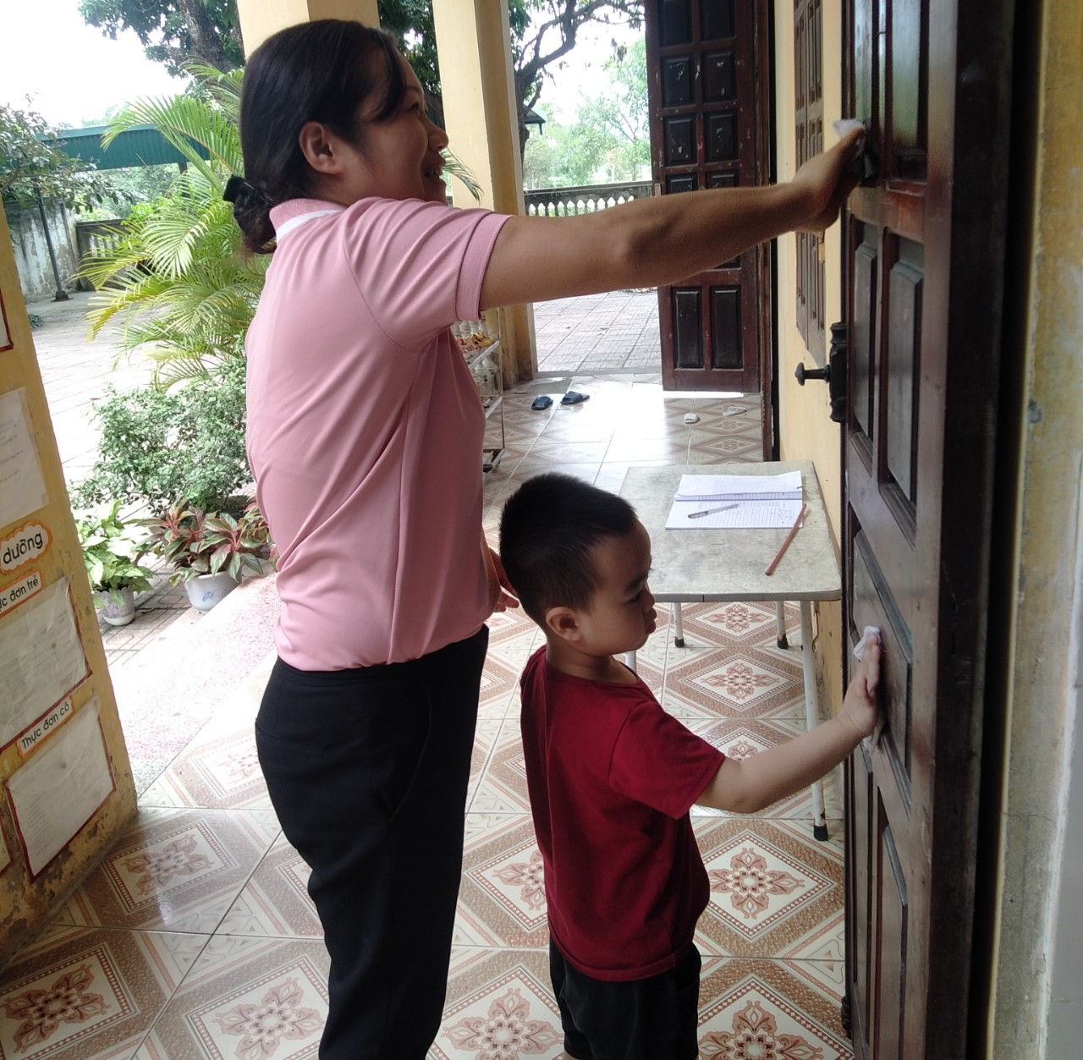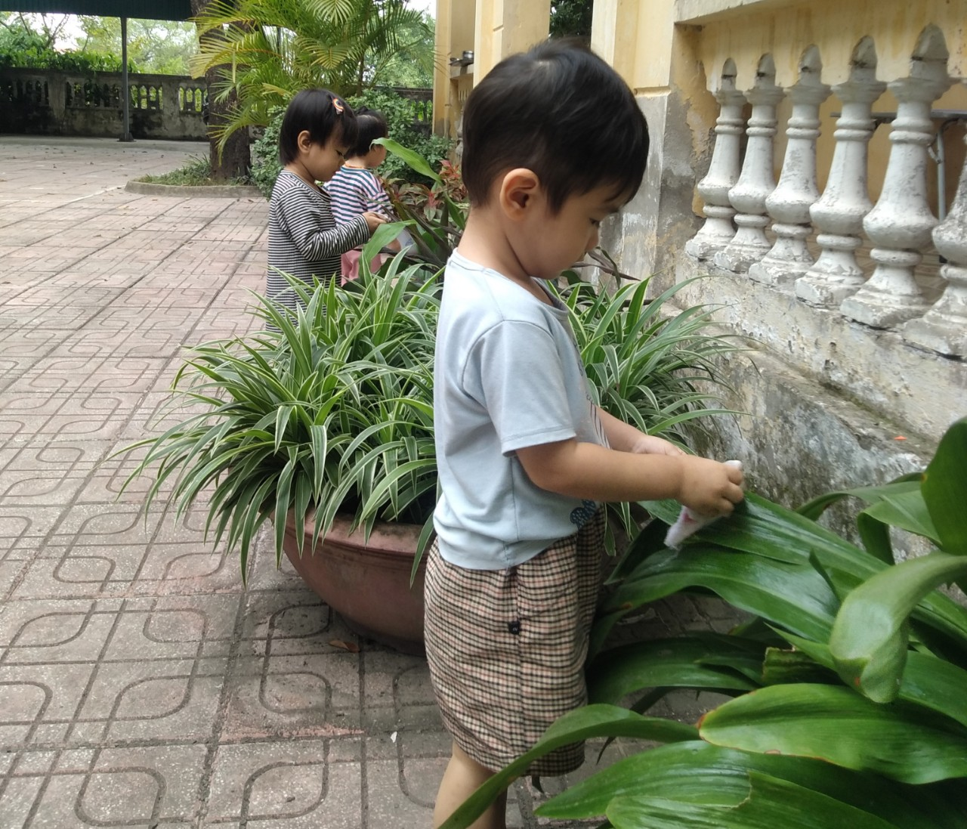
Hình ảnh trẻ lao động lau cửa cùng cô và lau lá cây.
* Biện pháp 3: Lồng ghép nội dung giáo dục bảo vệ môi trường thông qua các hoạt động
+ Hoạt động học:
Thông qua hoạt động học, trẻ được tham gia vào tất cả các lĩnh vực phát triển như: Phát triển thể chất, hoạt động nhận biết, hoạt động âm nhạc, làm quen tác phẩm văn học, tạo hình ... mỗi hoạt động trên đều sử dụng các biện pháp khác nhau như: quan sát, đàm thoại thực hành trải nghiệm, thí nghiệm, các trò chơi....và qua đó trẻ nhận ra được các việc làm tốt, không tốt, những hành động đúng - sai đối với môi trường, hình thành cho trẻ thói quen hành vi tốt. Qua đó, kích thích trẻ suy nghĩ, bộc lộ tình cảm, có thái độ phù hợp với môi trường. Năm học 2022 - 2023 là một năm học cũng rất đặc biệt đối với tôi. Nhận được quyết định biệt phái của PGD huyện, tôi đã chuyển đến và công tác ở một ngôi trường mới, với đầy những lo lắng và bỡ ngỡ tôi thấy rất buồn, nhưng đến với môi trường mới tôi cũng rất an tâm và vui mừng khi nhận được sự chia sẻ giúp đỡ nhiệt tình của BGH và các đồng nghiệp trong trường. Đó chính là động lực rất lớn để tôi hoàn thành tốt nhiệm vụ nhà trường giao. Hàng ngày tôi đã lên lớp và chuyền đạt lại cho trẻ những kiên thức, kỹ năng để trẻ nhận biết và khám phá được nhiều điều mới lạ ở xung quanh chúng ta mà trẻ chưa biết.
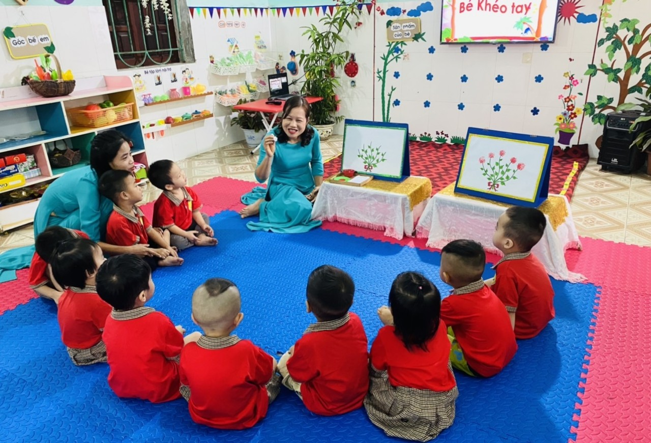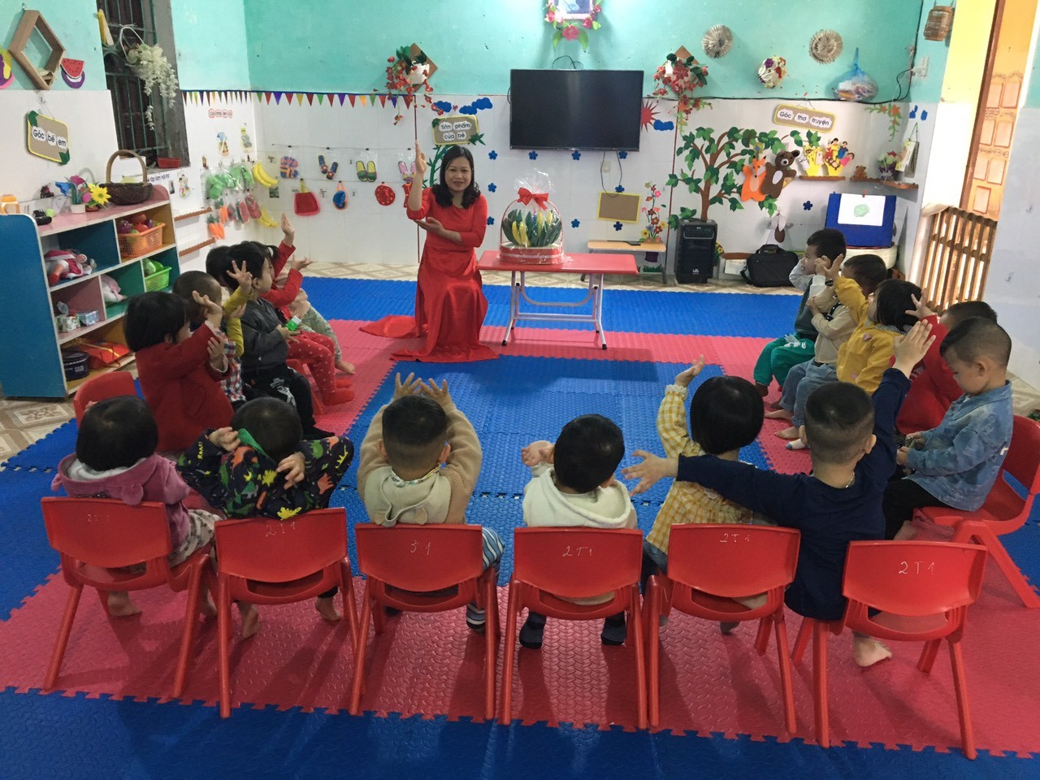
Hình ảnh hoạt động học của trẻ
+ Hoạt động góc:
Hoạt động góc chính là phương tiện giúp trẻ phát triển toàn diện. Thông qua hoạt động tại các góc, trẻ phản ánh lại cuộc sống môi trường xung quanh trẻ, mô phỏng lại những hành động quen thuộc của người lớn mà trẻ đã thấy, đã biết. Chính vì vậy, khi cho trẻ hoạt động góc, giáo viên hướng dẫn, gợi mở cho trẻ rõ ràng, chi tiết để trẻ hoạt động tích cực và luôn chuẩn bị đồ dùng đồ chơi phong phú, đa dạng nhằm thu hút trẻ chơi. Giáo viên tích cực giao tiếp với trẻ động viên trẻ giao lưu với các nhóm chơi giúp trẻ mạnh dạn, tự tin hơn.... Thông qua đó giáo dục tính ngăn nắp gọn gàng, biết chia sẻ, biết hợp tác với bạn bè và những người xung quanh có phản ứng đúng với các hành vi khi tham gia bảo vệ môi trường,
Qua hoạt động vui chơi của trẻ ở các góc, giáo viên hướng dẫn trẻ một số kỹ năng cần thiết như: kỹ năng bài trí, sắp xếp, thu dọn đồ dùng, đồ chơi gọn gàng ngăn nắp kỹ năng lao động chăm sóc cây xanh, biết bảo vệ môi trường.
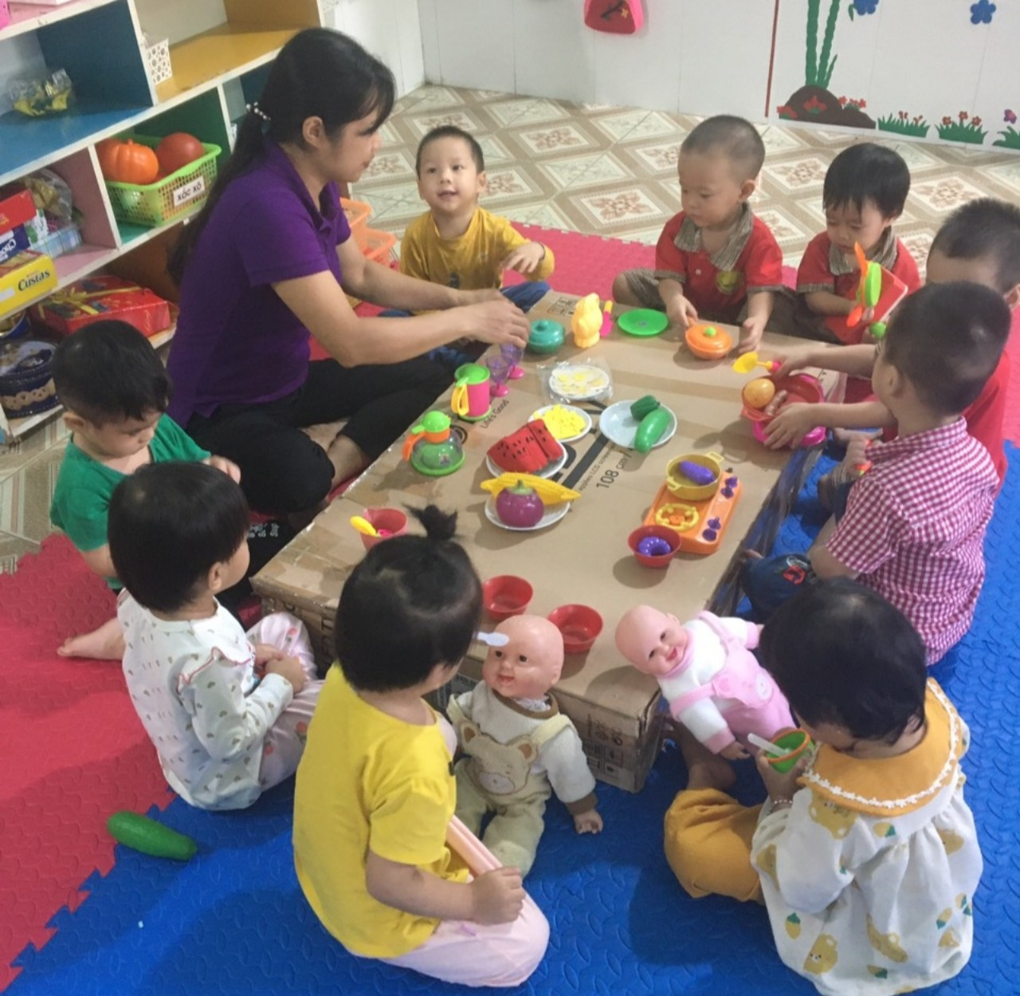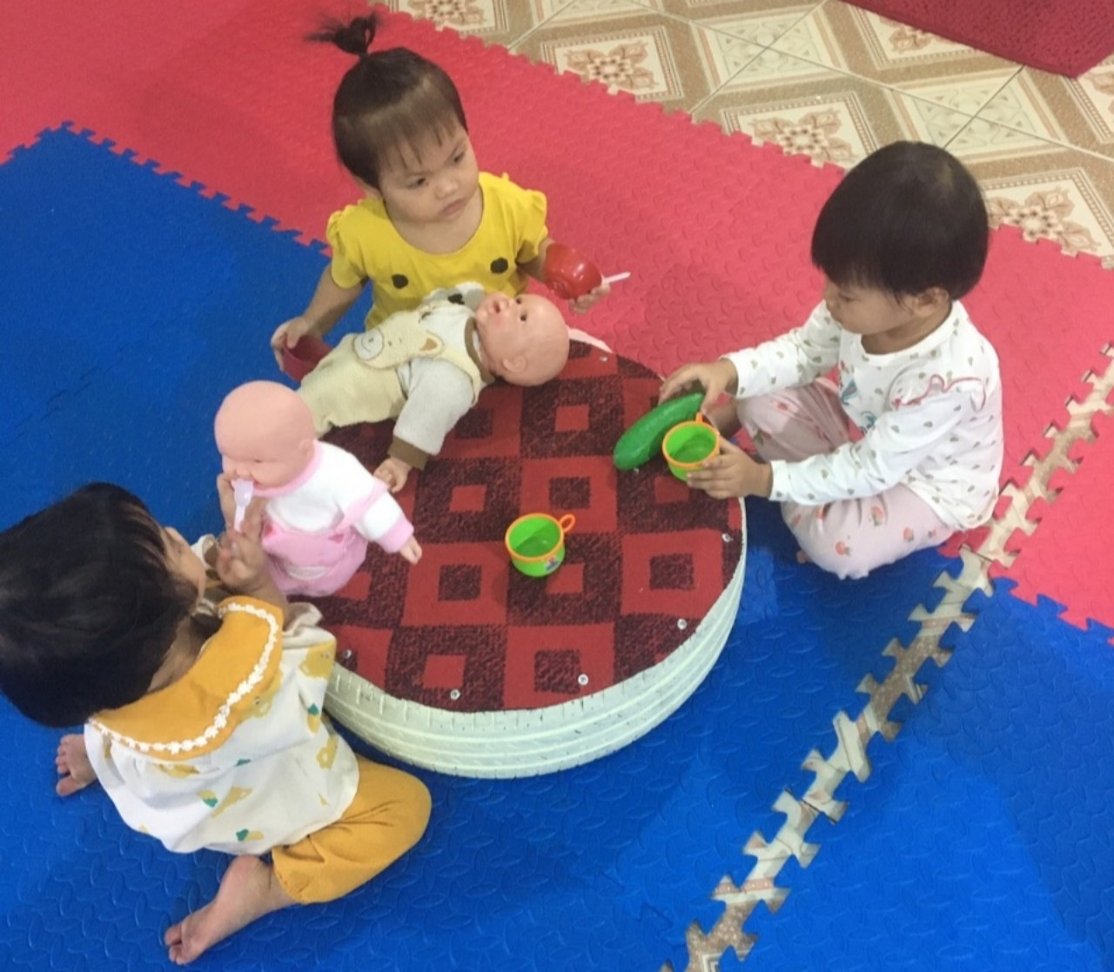
Hình ảnh hoạt động góc của trẻ
* Biện pháp 4: Hoạt động ngoài trời.
Thông qua hoạt động ngoài trời, tôi cho trẻ được quan sát và lao động ngoài trời như: Quan sát cây cối, các loại hoa, vườn rau, tưới nước cho cây, nhặt lá rụng, lau đồ chơi ngoài trời.... giúp cho trẻ biết chăm sóc và bảo vệ cây xanh. Đồng thời lồng ghép giáo dục trẻ không hái hoa, ngắt lá, bẻ cành, có ý thức bảo vệ môi trường và trẻ tham gia rất tích cực vào hoạt động lao động.
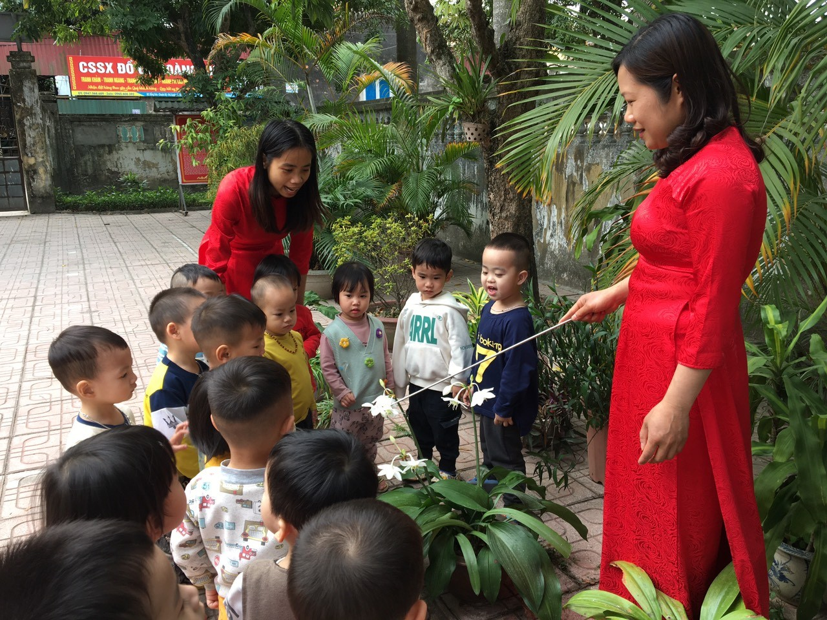
Hình ảnh hoạt động ngoài trời của trẻ
* Biện pháp 5: Thông qua tổ chứ giờ ăn, ngủ, vệ sinh.
Đây là hoạt động nhằm hình thành các nề nếp thói quen trong sinh hoạt, đáp ứng sinh lí, trẻ được vui vẻ và thoải mái.
Nhắc nhở trẻ biết bỏ thức ăn thừa vào đĩa đựng đồ ăn thừa không đổ xuống nền nhà để đảm bảo vệ sinh không khạc nhổ thức ăn khi đang ăn cơm. Ăn xong biết xếp bát thìa vào nơi quy định một cách gọn gàng, biết bê xếp ghế gọn gàng, đúng nơi quy định, sau đó trẻ đi lau tay, lau miệng, xúc miệng nước muối, uống nước.
Hướng dẫn trẻ có thói quen và hành vi văn minh trong ăn uống, khi ăn không nói chuyện, khi ho, gháp, hắt hơi biết quay ra ngoài biết lấy tay che miệng, khi ăn không làm rơi vãi...
Nhắc trẻ giữ gìn vệ sinh phòng, nhóm lớp sạch sẽ, đi vệ sinh đúng nơi quy định, đi xong để dép lên giá xếp ngay ngắn theo tổ, theo kí hiệu, sau đó biết lấy gối đi ngủ, biết cất gối đúng nơi quy định.
Thông qua hoạt động vệ sinh “ Rửa tay - Rửa mặt” , giáo viên luôn giáo dục trẻ phải biết giữ gìn vệ sinh thân thể sạch sẽ, hướng dẫn rửa tay cho trẻ dưới vòi nước chảy, rửa mặt đúng cách, lồng ghép giáo dục trẻ ý thức sử dụng nước tiết kiệm, sau khi chơi xong và trước khi ăn phải rửa tay sạch sẽ.
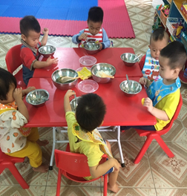
Hình ảnh hoạt động vệ sinh, hoạt động ăn của trẻ
* Biện pháp 6: Thông qua hình thức khen thưởng tuyên dương.
Thông qua các hoạt động hàng ngày của trẻ, giáo viên quan sát động viên, khuyến khích, khen ngợi trẻ kịp thời khi trẻ có những hành vi biểu hiện tốt về ý thức bảo vệ môi trường để trẻ có động lực và thích thú khi tham gia vào các hoạt động bảo vệ môi trường. Vào những buổi nêu gương cô cho trẻ kể về những việc làm tốt như: Biết bỏ thức ăn thừa vào đĩa riêng, mà không bỏ xuống đất, biết nhặt rác để vào thùng, biết xếp ghế đúng nơi quy định gọn gàng..
Cô sử dụng hình thức thi đua giữa các tổ về thực hiện khẩu hiệu “Giữ gìn trường lớp xanh- sạch- đẹp- hạnh phúc”. Cuối tuần cô sẽ nhận xét về các hành vi, hoạt động của trẻ đã làm trong tuần về ý thức thực hiện bảo vệ môi trường, khen thưởng cho những trẻ có việc làm tốt để bảo vệ môi trường.
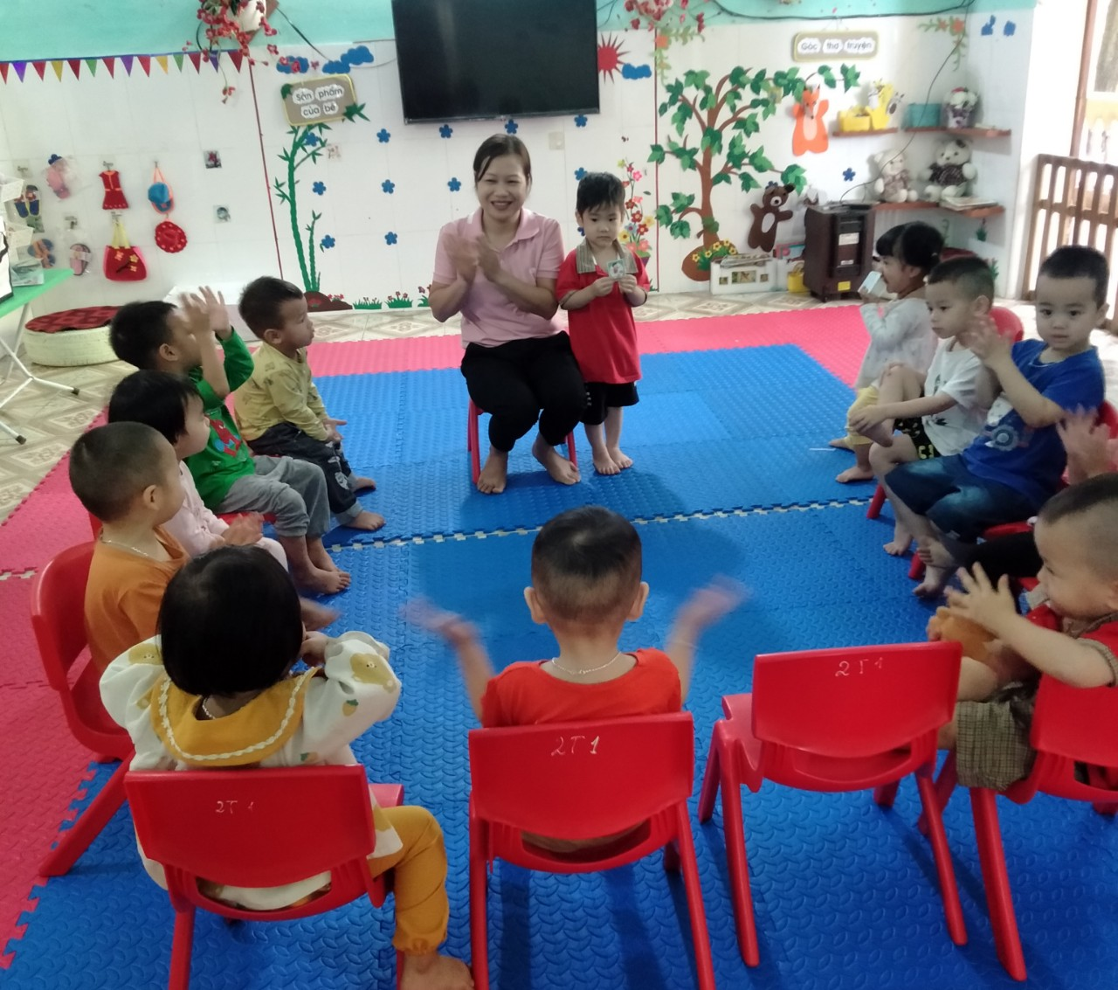
Hình ảnh giờ tuyên dương của trẻ
* Biện pháp 7: Thông qua hoạt động lễ hội và mọi lúc mọi nơi.
Hoạt động lễ hội có một vị trí rất quan trọng trong việc giáo dục bảo vệ môi trường. Thông qua việc tổ chức lễ hội, hình thành ở trẻ hiểu biết về danh lam thắng cảnh của quê hương, vẻ đẹp của môi trường, tự hào và biết bảo vệ giữ gìn trân trọng môi trường nơi diễn ra lễ hội. Nội dung được tích hợp trong các hoạt động giáo dục dưới nhiều hình thức.
Vào các dịp lễ như: Ngày thành lập quân đội nhân dân Việt Nam, ngày Tết Nguyên Đán, ngày giải phóng Miền Nam 30 - 4, ngày quốc tế lao động 1 - 5... Cô lồng ghép giáo dục trẻ giữ gìn vệ sinh nơi công cộng sạch sẽ, không vứt rác bừa bãi không ngắt lá bẻ cành hái hoa... góp phần tạo cảnh quan môi trường luôn xanh- sạch- đẹp.
* Biện pháp 8: Tận dụng nguyên vật liệu đã qua sử dụng
Tận dụng những đồ dùng, vật liệu đã qua sử dụng như chai nhựa, chai sữa chua, chai dầu gội, vỏ ốc mà trẻ mang từ nhà tới, hướng dẫn trẻ làm một số đồ dùng, đồ chơi phục vụ cho hoạt động học tập và vui chơi của trẻ ở trường. Thông qua hoạt động này giáo viên cũng có thể giáo dục trẻ ý thưc tiết kiệm và ý thức lao động sáng tạo cũng như là một trong những biện pháp bảo vệ môi trường và góp phần bảo vệ môi trường. Trẻ rất hào hứng và thích thú khi tham gia vào hoạt động này. Ngoài ra trẻ cũng có thể về nhà cùng bố mẹ làm một số đồ dùng, đồ chơi ở nhà.
Ví dụ: một số đồ chơi cô và trẻ cùng làm:
Làm các loại cây hoa, chậu hoa, các con vật bằng các hộp sữa thìa sữa chua, hộp sữa chua, bìa cát tông.
Từ những chai nước rửa chén, chai nước lọc, chai nước ngọt, can dầu ăn...có thể làm ra rất nhiều đồ dùng, đồ chơi cho trẻ ở các góc như góc bán hàng góc gia đình, chén đĩa ly. Hoặc những đồ chơi công viên nước.
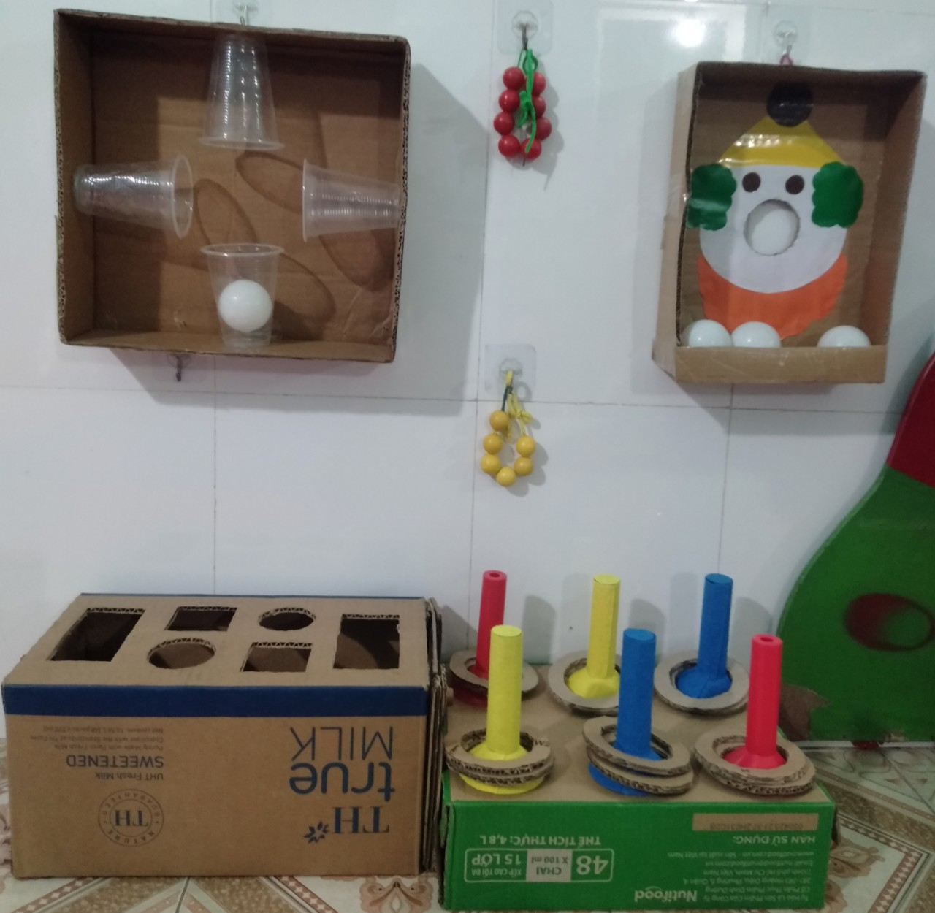
Hình ảnh tận dụng nguyên vật liệu phế thải làm đồ dùng đồ chơi.
* Biện pháp 9: Công tác phối kết hợp với phụ huynh.
Phụ huynh là nguồn động viên khích lệ và luôn sát cánh cùng giáo viên trong việc giáo dục bảo vệ môi trường. Vì thế để nhận được sự hỗ trợ đó cần thường xuyên tuyên truyền, vận động phụ huynh về tầm quan trọng của việc bảo vệ môi trường trong cuộc sống hằng ngày và nhắc nhở phụ huynh cùng tham gia thực hiện bằng khẩu hiệu. “Mỗi người hãy trồng thêm một cây xanh là thêm một hành động bảo vệ môi trường” phụ huynh ủng hộ cho lớp nhiều chậu cảnh nhỏ, cây xanh để tạo cho khung cảnh vườn trường thêm đẹp hơn.
Qua giờ đón trẻ, trả trẻ, giáo viên luôn nhắc nhở phụ huynh tập cho trẻ thói quen tự cất giày, dép, đồ dùng cá nhân đúng nơi quy định, cô không làm thay trẻ khi đón trẻ ra sân chơi phụ huynh cho trẻ ăn uống phải bỏ rác đúng nơi quy định, không vứt rác lung tung… đó cũng là một việc làm góp phần để giáo dục và hình thành cho trẻ thói quen bảo vệ môi trường.
Lồng vào các buổi họp phụ huynh trao đổi về tầm quan trọng của việc giáo dục bảo về môi trường cho trẻ ở gia đình. Tập cho trẻ thói quen biết giữ gìn vệ sinh thân thể sạch sẽ và gữi vệ sinh môi trường xung quanh trẻ.
Tuyên truyền với phụ huynh về việc sử dụng nguyên vật liệu phế thải (các chai, lọ nhựa, vải vụn, bìa cactong,...), cung cấp cho lớp để làm đồ dùng đồ chơi phục vụ cho việc làm đồ dùng đồ chơi của trẻ, còn nhằm giúp cho phụ huynh biết tác dụng của việc bảo vệ môi trường.
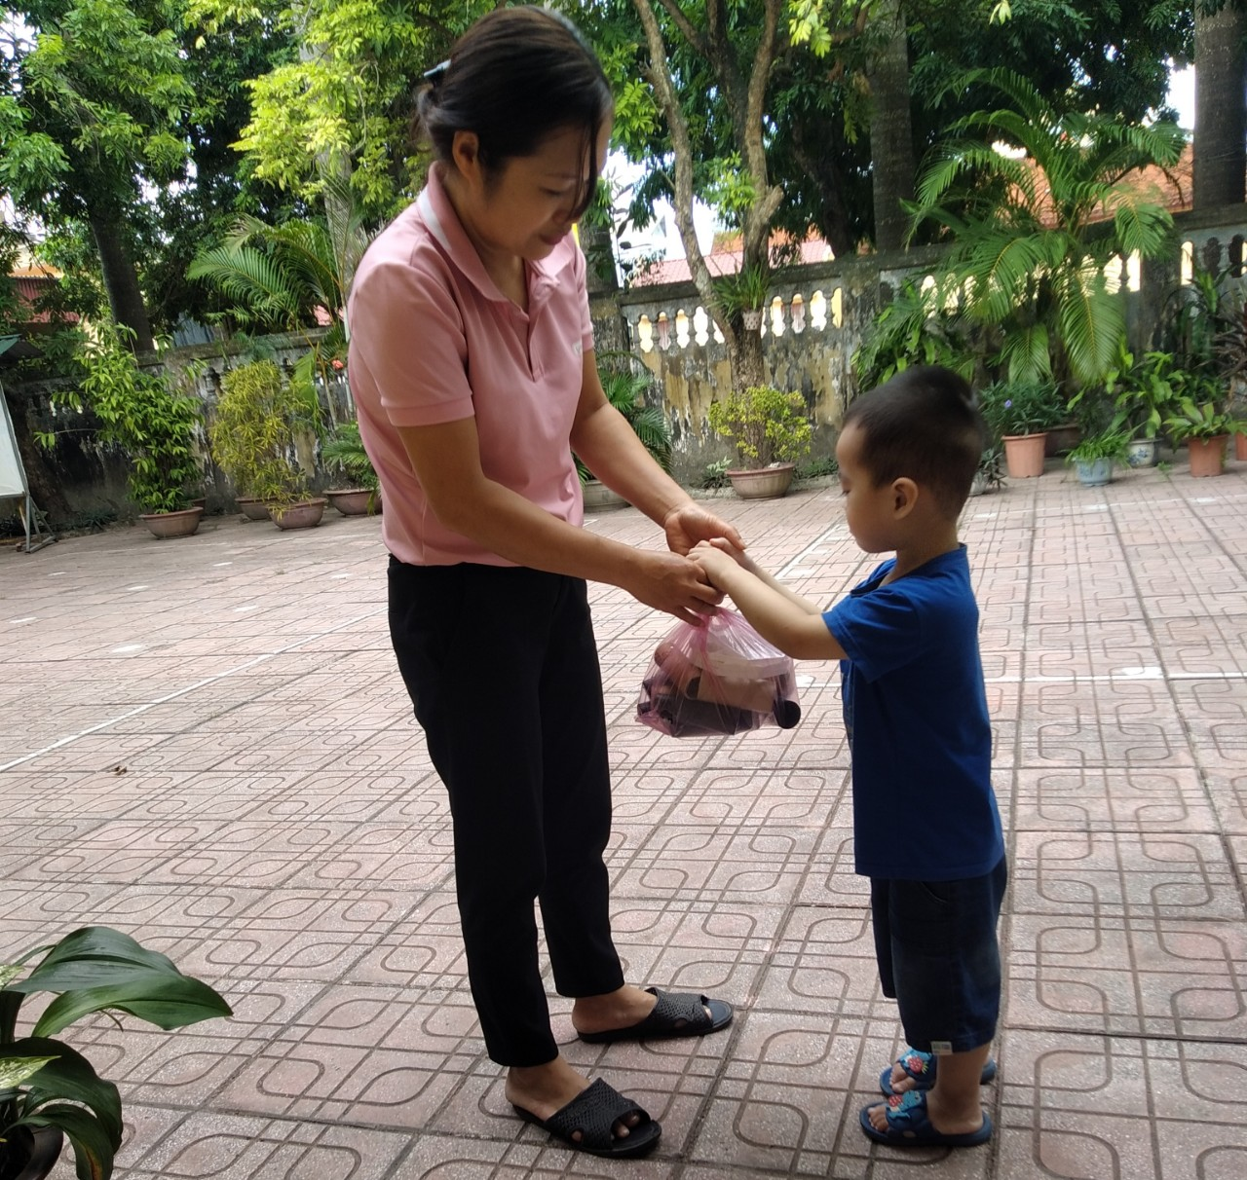
Hình ảnh phụ huynh, học sinh ủng hộ nguyên vật liệu phế thải.
Áp dụng và thực hiện các biện pháp giáo dục bảo vệ môi trường vào các hoạt động giáo dục của trẻ ở trường mầm non, giúp trẻ thực sự có những hiểu biết, kiến thức về môi trường thực hiện được những hành vi biết yêu quý bảo vệ môi trường, biết được những điều gây thiệt hại đối với môi trường và phản ứng khi có những hành vi sai lệch về môi trường. Khi mỗi trẻ mầm non đều có ý thức bảo vệ môi trường thì trong tương lai đây chính là lực lượng tuyên truyền mạnh nhất đến toàn xã hội. Đồng thời, công tác tuyên truyền được đẩy mạnh thì sức lan tỏa càng nhanh, sự tác động tích cực đến toàn xã hội càng lớn, ý thức trách nhiệm của mọi người trong toàn xã hội về giáo dục bảo vệ môi trường càng được nâng cao góp phần bảo vệ môi trường sống, giảm nhẹ thiên tai...hướng tới môi trường xanh - sạch - đẹp - an toàn và hạnh phúc.
+ Đi sâu bồi dưỡng các đối tượng yếu kém và ít nhận biết:
Ngoài việc giảng dạy trên tiết học, tôi còn thường xuyên chia đối tượng giỏi, khá, trung bình, yếu để tập luyện ở mọi lúc, mọi nơi.
Ví dụ 1: Những trẻ yếu tôi thường hướng dẫn cho trẻ xem tranh và gợi ý cho trẻ những bức tranh từ đơn giản đến phức tạp.
Ví dụ 2: Đối với trẻ nhút nhát, tôi thường phối hợp với gia đình động viên trẻ xem những bức tranh mà trẻ yêu thích gần gũi xung quanh trẻ. Những trẻ khá, giỏi tôi gợi ý, yêu cầu cao hơn để trẻ phát huy khả năng sáng tạo. Ví dụ: Trẻ đang thực hiện những công việc như đang lau lá cây, nhặt cỏ tôi hỏi trẻ con sẽ vút bỏ lá khô và cỏ vào đâu?.
4. Hiệu quả sáng kiến kinh nghiệm.
Đề tài sáng kiến kinh nghiệm đó tôi đã áp dụng ở trên nhóm 24 - 36 tháng.
Sau khi tiến hành các biện pháp trên, qua khảo sát đã thu được kết quả cuối năm như sau
Số cháu | Xếp loại
Số cháu | Giỏi |  | Khá |  | Trung bình |  | Yếu
Số cháu | SL | TL% | SL | TL% | SL | TL% | SL | TL%
19 | 5 | 26 | 8 | 42 | 5 | 26 | 1 | 5

III/ KẾT LUẬN, KIẾN NGHỊ:
1. Ý kiến của SKKN:
Qua quá trình nghiên cứu và thực tế ở lớp, tôi đã rút ra cho mình những bài học bổ ích giúp tôi có nhiều kinh nghiệm hơn khi lên lớp. Điều quan trọng đầu tiên đối với trẻ là chuẩn bị tri thức cho trẻ, kết hợp với việc soạn giáo án đầy đủ, sáng tạo và có thủ thuật lên lớp. Say mê không chưa đủ mà đòi hỏi dạy trẻ bảo vệ môi trường phải phát huy hết khả năng của mình để dẫn dắt gợi mở. Làm đồ dùng kết hợp tham mưu bổ xung ý kiến nâng cao cơ sở vật chất phục vụ cho hoạt động của trẻ. Lên kế hoạch tìm kiếm nguyên vật liệu phế thải để làm đồ dùng, đồ chơi, tuyên truyền kết hợp giữa gia đình và nhà trường. Đưa giáo dục bảo vệ môi trường, lồng ghép vào các hoạt động và các môn học khác. Trong quá trình đổi mới phương pháp giáo dục thường xuyên lấy trẻ làm trung tâm, “Cô giáo là người gợi mở dẫn dắt trẻ vào thế giới đầy mầu sắc của giáo dục bảo vệ môi trường”.
2. Bài học kinh nghiệm.
Để có được môi trường xanh – sạch - đẹp do trẻ tạo ra cô giáo phải là người kiên trì không nóng vội trước kết quả của trẻ tạo ra, mà dẫn dắt bằng cả tấm lòng nhiệt tình, sự yêu nghề của mình với vốn kiến thức đã được học đem đến cho trẻ những gì cần thiết nhất, giúp trẻ tiến bộ ngoài ra còn phải tích luỹ kinh nghiệm học hỏi đồng nhiệp, tham khảo tài liệu, tất cả sẽ đem lại thành công cho mình. Tạo điều kiện cho trẻ hoạt động ở mọi lúc, mọi nơi, động viên khích lệ trẻ tích cực tham gia vào các hoạt động, để trẻ luôn có ý thức bảo vệ môi trường thì trước hết cô giáo phải thực sự là người bạn lớn của trẻ, luôn kịp thời lắng nghe ý kiến, giải thích, động viên giúp đỡ trẻ khi trẻ còn lúng túng và cô giáo luôn là người gương mẫu. Cô luôn tham gia đầy đủ các buổi thao giảng của ngành, của trường tổ chức. Quá trình giảng dạỵ, cô phải quan tâm đến khả năng từng trẻ để có biện pháp bồi dưỡng phù hợp. Ngoài chuyên môn vững cô còn phải thực hiện sự hoà nhập với thế giới của trẻ thơ. Cô hiểu và cùng trẻ thể hiện, tạo cho trẻ cảm giác tự tin, thoải mái và đạt hiệu quả cao trong giờ học giờ chơi.
Thực hiện đề tài này cá nhân tôi xoay quanh nội dung là làm sao cho trẻ tự biết bảo vệ môi trường. Tôi nghiên cứu ngay từ lớp học của mình, nghiên cứu về trí tuệ, tình cảm của trẻ, về khả năng của trẻ với những nội dung bài học trong chương trình tôi thấy tất cả những gì áp dụng đối với trẻ đều phù hợp, các tiết học có nội dung phong phú và gần gũi với trẻ. Tôi đã sử dụng phương pháp chính trong tiết học là quan sát, đàm thoại, ghi nhớ và tái tạo mọi lúc mọi nơi, mọi hoạt động…Với kinh nghiệm trên tôi đã áp dụng với các cháu lớp tôi và đạt kết quả rất cao, tôi đã kịp thời và bồi dưỡng cho trẻ có năng khiếu và nhân rộng ra những trẻ khác.
Trên đây là những kinh nghiệm thực tế qua các giờ lên lớp, buổi lên lớp của tôi. Ngoài ra nó còn là những kết quả sau quá trình đào sâu nghiên cứu tâm lý trẻ. Mong muốn lớn nhất của tôi làm sao để mỗi tiết học trẻ được vui chơi và thấm vào tâm hồn trong sáng của trẻ những cảm xúc, ở đó có sự sáng tạo đã được bắt nguồn, nảy nở biết giữ gìn vệ sinh môi trường trong nhóm lớp và ngoài xã hội.
Trân trọng cảm ơn những đóng góp của hội đồng giáo viên và cán bộ ngành.
3. Khuyến nghị:
- Để cho trẻ có ý thức tốt bảo vệ môi trường tôi xin có một số kiến nghị như sau:
- Đầu tư thêm cơ sở vật chất như phòng học, sân chơi được mở rộng thêm.
- Bổ sung thêm đồ dùng đồ chơi hấp dẫn để gây thêm sự ham tìm tòi khám phá, có khu trồng hoa cây cảnh riêng vườn hoa riêng.
Phòng Giáo Dục mở các chuyên đề giáo dục bảo vệ môi trường lồng ghép vào các hoạt động học để giáo viên có cơ hội học hỏi thêm.
Trên đây là một số kinh nghiệm của tôi đã áp dụng tại nhóm lớp 24 - 36 tháng Đồng Vinh trong năm học 2022 – 2023 vừa qua. Trong quá trình làm đề tài sáng kiến kinh nghiệm rất mong được sự đóng góp của các cấp lãnh đạo và chị em giáo viên đồng nghiệp.
Tôi xin chân thành cảm ơn!
Tôi xin cam đoan đây là sáng kiến kinh nghiệm của mình không sao chép nội dung của người khác.
Chuyên Mỹ, ngày 20 tháng 03 năm 2023
Người viết sáng kiến

Lê Thị Khiêm

IV: TÀI LIỆU THAM KHẢO
1.Qua tivi
2. Qua hoạt động ngoài trời qua các buổi họp phụ huynh
3. Qua các tiết dạy đạt chất lượng cao.
4. Các bài hát theo chủ đề
5. Qua hoạt động chuyên môn.

